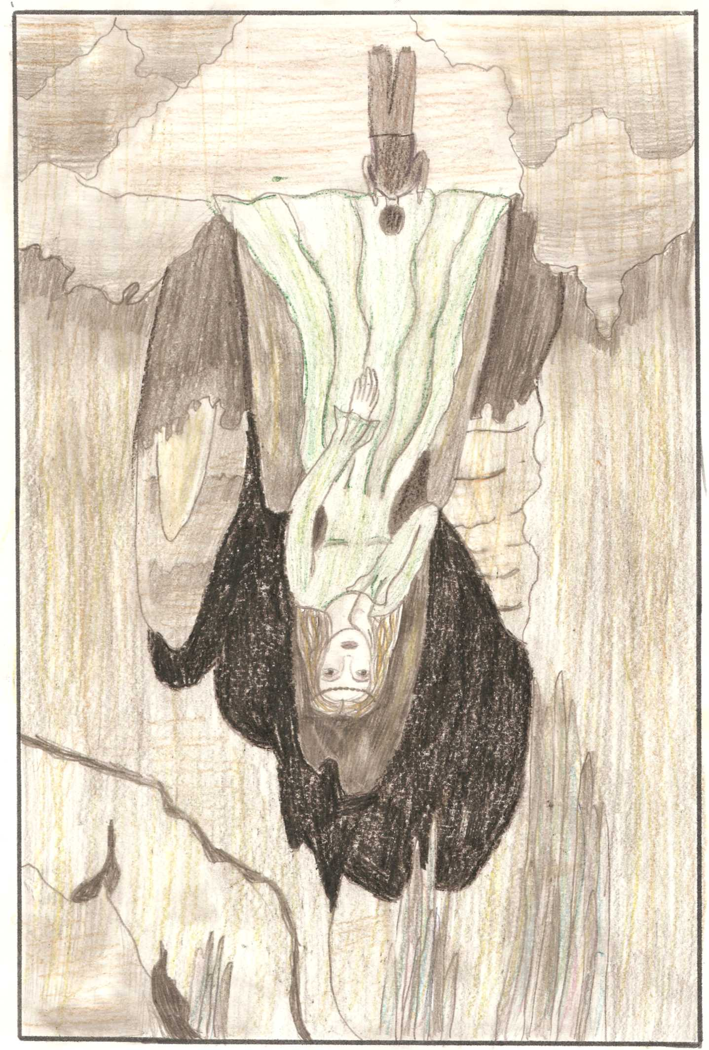
Черкасова Марина, ученица 10 класса. Рисунок к стихотворению И.С.Тургенева «Природа»

